**EDIZIONI DOTTRINARI**

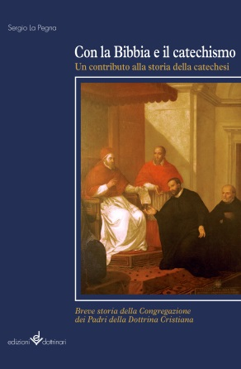

**AUTORE: SERGIO LA PEGNA**

**TITOLO:**  **CON LA BIBBIA E IL CATECHISMO**

**Un contributo alla storia della catechesi**

**Formato: □** 15x21

**Pagine:** 144

**Prezzo: € 10,00**

**ISBN: 9788895983424**

**Descrizione:** Questo libro vuole essere un contributo alla storia della catechesi e della vita consacrata. Nella *Lettera ai consacrati* in occasione dell’Anno della Vita Consacrata, Papa Francesco scriveva che occorre “guardare il passato con gratitudine”. Questo libro vuole guardare il passato, ormai immutabile ma maestro di vita, per proiettarsi al futuro con le sue novità e sfide.

Si tratta di un cammino di scoperta dell’umile lavoro di tanti Dottrinari che, sull’esempio del Beato Cesare, hanno servito la Chiesa “con la Bibbia ed il catechismo in mano”, in molteplici attività educative e catechistiche.

